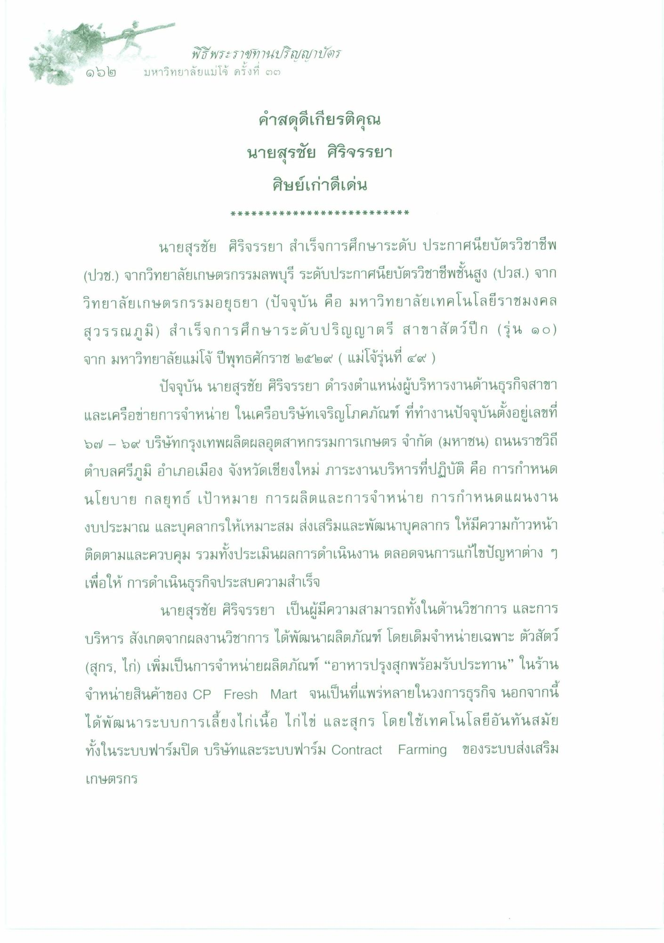
-
พิธีพระราชทานปริญญาบัตร
๑๑๒
มหาวิทยาลัยแม่โจ้ ครั้งที่ ๒)
คําสดุดีเกียรติคุณ นายสุรชัย ศิริจรรยา
ศิษย์เก่าดีเด่น
*
* *
*
*
* *
* *
*
* *
* *
*
* *
*
* *
*
*
* *
นายสุรชัย ศิริจรรยา สําเร็จการศึกษาระดับ ประกาศนียบัตรวิชาชีพ (ปวช.) จากวิทยาลัยเกษตรกรรมลพบุรี ระดับประกาศนียบัตรวิชาชีพชั้นสูง (ปวส.) จาก วิทยาลัยเกษตรกรรมอยุธยา (ปัจจุบัน คือ มหาวิทยาลัยเทคโนโลยีราชมงคล สุวรรณภูมิ) สําเร็จการศึกษาระดับปริญญาตรี สาขาสัตว์ปีก (รุ่น ๑๐) จาก มหาวิทยาลัยแม่โจ้ ปีพุทธศักราช ๒๕๒๙ ( แม่โจ้รุ่นที่ ๔๙ )
ปัจจุบัน นายสุรชัย ศิริจรรยา ดํารงตําแหน่งผู้บริหารงานด้านธุรกิจสาขา และเครือข่ายการจําหน่าย ในเครือบริษัทเจริญโภคภัณฑ์ ที่ทํางานปัจจุบันตั้งอยู่เลขที่ ๖๗ – ๖๙ บริษัทกรุงเทพผลิตผลอุตสาหกรรมการเกษตร จํากัด (มหาชน) ถนนราชวิถี ตําบลศรีภูมิ อําเภอเมือง จังหวัดเชียงใหม่ ภาระงานบริหารที่ปฏิบัติ คือ การกําหนด นโยบาย กลยุทธ์ เป้าหมาย การผลิตและการจําหน่าย การกําหนดแผนงาน งบประมาณ และบุคลากรให้เหมาะสม ส่งเสริมและพัฒนาบุคลากร ให้มีความก้าวหน้า ติดตามและควบคุม รวมทั้งประเมินผลการดําเนินงาน ตลอดจนการแก้ไขปัญหาต่าง ๆ เพื่อให้การดําเนินธุรกิจประสบความสําเร็จ
นายสุรชัย ศิริจรรยา เป็นผู้มีความสามารถทั้งในด้านวิชาการ และการ บริหาร สังเกตจากผลงานวิชาการ ได้พัฒนาผลิตภัณฑ์ โดยเริ่มจําหน่ายเฉพาะ ตัวสัตว์ (สุกร, ไก่) เพิ่มเป็นการจําหน่ายผลิตภัณฑ์ “อาหารปรุงสุกพร้อมรับประทาน” ในร้าน จําหน่ายสินค้าของ CP Fresh Mart จนเป็นที่แพร่หลายในวงการธุรกิจ นอกจากนี้ ได้พัฒนาระบบการเลี้ยงไก่เนื้อ ไก่ไข่ และสุกร โดยใช้เทคโนโลยีอันทันสมัย ทั้งในระบบฟาร์มปิด บริษัทและระบบฟาร์ม Contract Farming ของระบบส่งเสริม
เกษตรกร

